# Bài 3: Tìm hiểu GRUB Boot Loader và quá trình khởi động hệ thống

Trong bài hôm nay chúng ta sẽ tìm hiểu về **GRUB Boot Loader** và quá trình khởi động của hệ thống. Bạn sẽ có cái nhìn thật chi tiết về cách mà máy tính làm việc.

**Mục lục**[[Ẩn](http://echip.pro/2016/11/02/tim-hieu-grub-boot-loader-va-qua-trinh-khoi-dong-thong/)]

* [1 Qúa trình khởi động hệ thống.](http://echip.pro/2016/11/02/tim-hieu-grub-boot-loader-va-qua-trinh-khoi-dong-thong/#Qua_trinh_khoi_dong_he_thong)
* [2 Tìm hiểu về Bios?](http://echip.pro/2016/11/02/tim-hieu-grub-boot-loader-va-qua-trinh-khoi-dong-thong/#Tim_hieu_ve_Bios)
* [3 Tìm hiểu về GRUB Boot Loader.](http://echip.pro/2016/11/02/tim-hieu-grub-boot-loader-va-qua-trinh-khoi-dong-thong/#Tim_hieu_ve_GRUB_Boot_Loader)
  + [3.1 GRUB Boot loader là gì?](http://echip.pro/2016/11/02/tim-hieu-grub-boot-loader-va-qua-trinh-khoi-dong-thong/#GRUB_Boot_loader_la_gi)
  + [3.2 GRUB làm việc như thế nào?](http://echip.pro/2016/11/02/tim-hieu-grub-boot-loader-va-qua-trinh-khoi-dong-thong/#GRUB_lam_viec_nhu_the_nao)
  + [3.3 Cấu hình GRUB Boot Loader.](http://echip.pro/2016/11/02/tim-hieu-grub-boot-loader-va-qua-trinh-khoi-dong-thong/#Cau_hinh_GRUB_Boot_Loader)
* [4 Xem video hướng dẫn cấu hình GRUB.](http://echip.pro/2016/11/02/tim-hieu-grub-boot-loader-va-qua-trinh-khoi-dong-thong/#Xem_video_huong_dan_cau_hinh_GRUB)
* [5 Bài viết khác trong cùng Series:](http://echip.pro/2016/11/02/tim-hieu-grub-boot-loader-va-qua-trinh-khoi-dong-thong/#Bai_viet_khac_trong_cung_Series)

## **Qúa trình khởi động hệ thống.**

Khi bạn bấm vào nút **Power** để khởi động máy tính thì:

1. **Bios** sẽ được kích hoạt và nó bắt đầu kiểm tra phần cứng máy tính.
2. **GRUB Boot Loader** sẽ hiển thị menu để bạn chọn load hệ điều hành nào.
3. Hệ điều hành đã được khởi động và sẵn sàng phục vụ.

## **Tìm hiểu về Bios?**

**Bios** (Basic Input/Output System) là một nhóm lệnh được lưu trữ trên chip **firmware** trên **mainboard** của máy tính. Nó có nhiệm vụ kiểm tra các thiết bị phần cứng trong máy tính. Bạn hãy để ý khi vừa bấm nút **power** có một màn hình đen và chữ màu trắng chạy liên tục, đèn bàn phím thì nhấp nháy… Đó là quá trình **Bios** đang làm việc. **Bios** có thể giúp bạn thay đổi boot từ ổ cứng, usb, hay DVD… Tuỳ theo chức năng của **mainboard** **Bios** còn có thế giúp bạn cấu hình **RAID** nữa.

Để truy cập vào chỉnh sửa **Bios** thì trong quá trình khởi động bạn nhấn phím **F2** (một số dòng máy có thể là: **F1**, **Del**, **Esc**…)

Thay đổi cấu hình **Bios** cũng khá nguy hiểm. Ví dụ bạn chỉ cần thay đổi sai trong việc cấu hình **RAID** cũng có thể mất dữ liệu.

Sau khi quá trình kiểm tra phần cứng hoàn tất. **Bios** sẽ đọc **MBR** (Master Boot Record) trên boot drive để tìm kiếm **Boot Loader**. Nếu nó tìm được**Boot Loader** thì quá trình khởi động thứ 2 sẽ được thực hiện, nếu không thì bạn sẽ nhận được thông báo lỗi.

## **Tìm hiểu về GRUB Boot Loader.**

Trong thế giới **Linux** có 2 **Boot Loader** chính: **Lilo** và **GRUB**. Bởi vì **GRUB** là **Boot Loader** mặc định của **Ubuntu** nên trong bài viết này chúng ta chỉ tập trung vào nó.

### **GRUB Boot loader là gì?**

**GRUB** (Grand Unified Bootloader) là một **Boot loader** đa dụng. Nó cho phép bạn Boot vào nhiều hệ điều hành trên cùng một Boot Drive. Cho nên bạn có thể cài đặt và sử dụng nhiều hệ điều hành trên cùng một ổ đĩa cứng.

Phiên bản mặc định hiện tại trên **Ubuntu 16.04 LTS** là **GRUB 2**.

Để xác định phiên bản **GRUB** hiện tại bạn có thể mở **terminal** và gõ lệnh: **grub-install -V**

[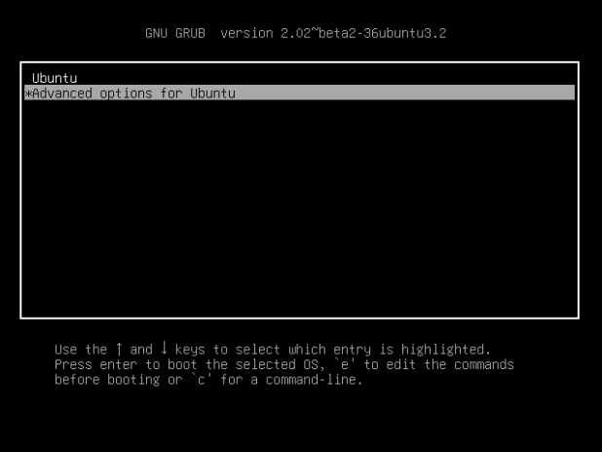](https://i0.wp.com/echip.pro/wp-content/uploads/2016/10/VirtualBox_Ubuntu-Server-16.04_29_10_2016_19_50_40.png)

### **GRUB làm việc như thế nào?**

Để có thể làm việc **GRUB** cần: kernel file, tên ổ đĩa cứng, phân vùng ổ cứng có chứa kernel và initial RAM disk. **GRUB** có thể boot bằng 2 cách:

* **Trực tiếp**: **GRUB** sẽ tìm và khởi động kernel (đây là cách mặc định trên hệ thống Linux).
* **Chain Loading**: **GRUB** sẽ load một**Boot Loader** khác (ví dụ **NTLDR** của **Microsoft Windows**hoặc **Boot Camp** của **Mac OS X**.).

### **Cấu hình GRUB Boot Loader.**

Đối với phiên bản**GRUB 2** này thì:

* File script thực thi menu boot nằm tại **/boot/grub/grub.cfg**. File **grub.cfg** sẽ bị ghi đè mỗi khi cập nhật **GRUB**, khi thêm hoặc xoá bỏ kernel, hoặc khi user chạy lệnh **update-grub**.
* Các file cấu hình chính sẽ nằm trong thư mục **/boot/grub**.
* Nếu muốn thay đổi các tham số của **GRUB** bạn có thể chỉnh sửa file**/etc/default/grub** hoặc các file trong thư mục **/etc/grub.d/**.

Thông thường các tham số mà mọi người hay sử dụng trong file**/etc/default/grub** là:

* **GRUB_DEFAULT=0** – Nếu gán giá trị 0 thì mặc định **GRUB** sẽ boot vào dòng đầu tiên trong menu. Nếu gán giá trị 1 thì mặc định **GRUB** sẽ boot vào dòng thứ 2.
* **GRUB_TIMEOUT=2** – Chọn thời gian hiển thị menu boot (đơn vị tính là giây).

[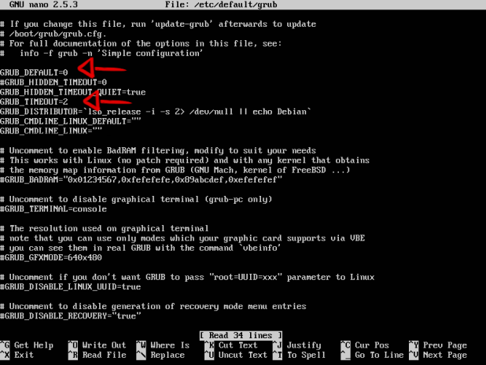](https://i1.wp.com/echip.pro/wp-content/uploads/2016/10/VirtualBox_Ubuntu-Server-16.04_29_10_2016_21_59_54.png)

Nếu bạn sử dụng dual boot **Ubuntu** với **Windows** và muốn **GRUB** tự động boot vào hệ điều hành lần trước mình đã chọn. Thì thêm thông số như sau:

* **GRUB_DEFAULT=saved**
* **GRUB_SAVEDEFAULT=true**

[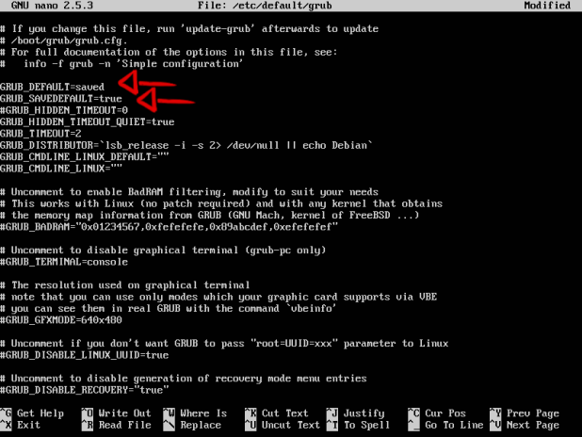](https://i0.wp.com/echip.pro/wp-content/uploads/2016/10/VirtualBox_Ubuntu-Server-16.04_29_10_2016_22_12_49.png)

## [**Xem video hướng dẫn cấu hình GRUB.**](https://www.youtube.com/watch?time_continue=414&v=CAQs4Uxieqo)